# Verbetervoorstellen

*Visuele verandering dienstknoppen*

De zes knoppen onder “Ervan vakmanschap” zijn allemaal even groot en zwart-wit daarom voelen ze een beetje ‘zwaar’ aan. Een goeie oplossing om dit te verbeteren is de knoppen een lichtere kleur geven en subtiele iconen toevoegen. Zoals een gloeilampje bij ‘Electro’ of een waterdruppel bij ‘Water’. Dit geeft dan een snellere herkenning van wat het is voor de gebruikers en het ziet er mooier uit op de pagina.

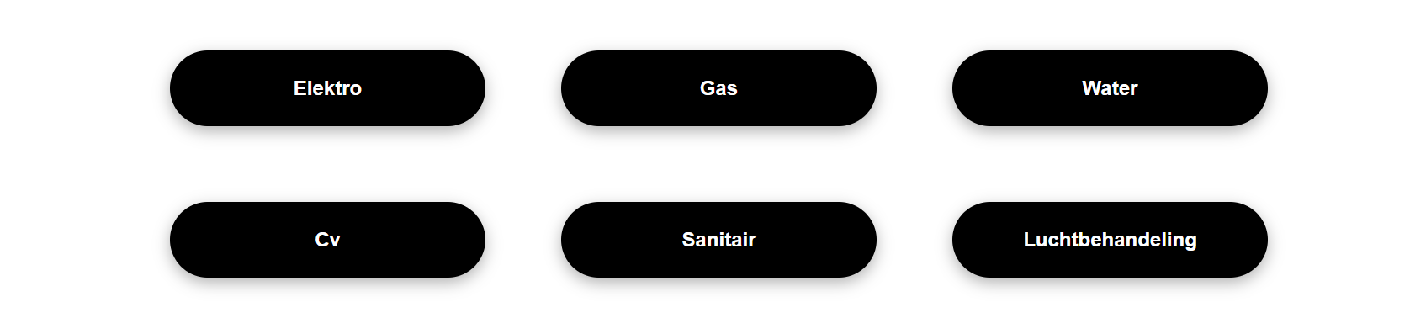

Automatisch laten afspelen van de projectencarrousel

Op dit moment moet de gebruiker handmatig door de projecten scrollen met pijltjes. Door de carrousel automatisch te laten afspelen (bijvoorbeeld elke 5 seconden een nieuw project tonen), wordt de aandacht van bezoekers beter vastgehouden. Hierdoor zien gebruikers sneller verschillende projecten zonder zelf te hoeven klikken, wat de zichtbaarheid en het professionele gevoel van de website vergroot.

Om gebruiksvriendelijkheid te behouden, is het slim om ook handmatige bediening beschikbaar te houden en eventueel een pauzeknop toe te voegen.

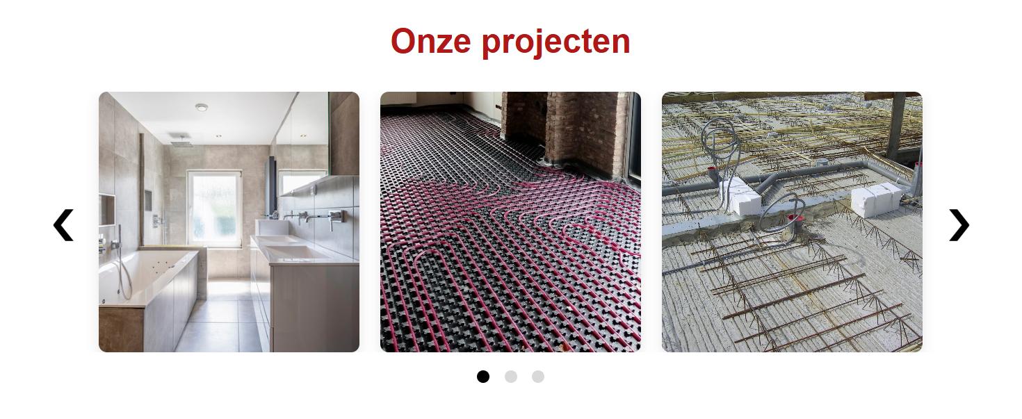

Visuele veranderingen navigatie

De huidige navigatie ziet er vrij standaard uit en heeft geen zweefanimatie. Een subtiele animatie, zoals het iets omhoogschuiven van de tekst wanneer je er overzweeft, kan dit verbeteren. Dit geeft de indruk dat het element naar voren komt en zorgt voor een modernere, interactievere uitstraling. Hierdoor wordt het menu niet alleen aantrekkelijker, maar ook gebruiksvriendelijker.

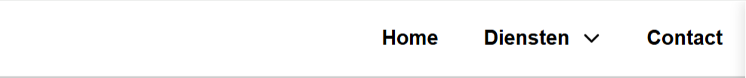

Mobiel view Carrousel

Op de mobiele view van de website ziet de carrousel er krap uit en zijn de knoppen nogal onduidelijk te zien. Dat maakt de website een beetje minder gebruiksvriendelijk op mobiel. Door meer ruimte te maken links en recht hebben de pijlen een witte achtergrond waardoor de pijlen meer duidelijk worden. Deze aanpassing maakt de carrousel makkelijker te navigeren op mobiel.

